ባሳለፍነው የበልግ 2026 ወቅት የነበረው የአየር ጠባይ በሰውና በእንሰሳት ጤና ላይ ያሳደረው ተፅዕኖ ግምገማ
ባሳለፍነው የበልግ 2026 ወቅት የነበረው የአየር ጠባይ በደቡብ ፣ በደቡብ ምስራቅ ፣ ምዕራብ እና የሰሜን ምዕራብ የሀገሪቱ አካባቢዎች ላይ ለወባ ትንኝ መፈጠርና መስፋፈት ምቹ ሁኔታ እንደነበራቸው የተተነተኑ የጤና ሚቲዎሮሎጂ መረጃዎች ያመለክታሉ። ሆኖም ግን በበልግ የመጀመሪያዉ ወር ላይ ለወባ ትንኝ መራባትና መሰራጨት ምቹ የአየር ሁኔታ ባይኖርም ነገረ ግን በተቀሩት የበልግ ወራቶች ላይ ምቹ የአየር ሁኔታው ከወር ወር የነበረው ምቹ የእርጥበትና የሙቀትና ሁኔታ እየተስፋፋ ለወባ ትንኝ መራባትና መሰራጨት ከፍተኛ አስተዋፅኦ የነበረው ሲሆን ይህም ሁኔታ በጋምቤላ፣ በምዕራብና በደቡብ ኦሮሚያች፣በደቡብ ምዕራብ ኢትዮጵያ፣ በደቡብ ኢትዮጵያ፣ በመካከለኛው ኢትዮጵያ፣በደቡብና ሰሜን ሶማሌ ፣ፍንቲ ዞን፣ሀረሪ ፣ ድሬዳዋ ፣ ደቡብ ትግራይ እንዲሁም በምስራቅ አማራ አካባቢዎች ላይ ለወባ ስርጭት አዎንታዊ ጎን የነበረው ሲሆን ይህ ምቹ ሁኔታ መሬት ላይ ካለው እውነታ ጋር የተጣጣመ እንደሆነ ለማየት ተችሏል። በሌላ በኩል በአፋር ክልል እና በድሬዳዋ የነበረው መቹ የአየር ሁኔታ ለዴንጉ በሽታ መፈጠርና መስፋፋት ከፍተኛ አስተዋጽኦ የነበረው ሲሆን ይህም ከመሬት ላይ ከተከሰተው እውነታ ጋር የተጣጣመ ነበር።

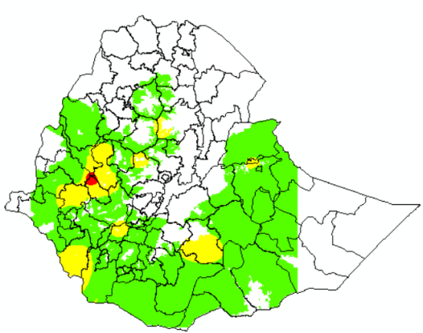
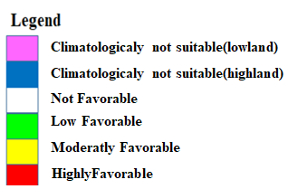

ካርታ 1. ባሳለፍነው የበልግ ወቅት ላይ የነበረው የአየር ሁኔታ ለወባ መፈጠር ያሳደረው ተፅዕኖ
በሌላ ባሳለፍነው የበልግ ወቅት የነበረው የአየር ጠባይ በሰዎችና በእንስሳት የዕለት ተዕለት እንቅስቃሴ ላይ ያሳደረው ተጽዕኖ ስንመለከት፣ በአብዛኛው በአፋር ክልል፣ በደቡባዊ ሶማሌ፣ በጋምቤላ፣ በቤንሻንጉል ጉሙዝ፣ በደቡብ ኢትዮጵያ እና ዝቅተኛ የሆኑ የምዕራብ አማራ አካባቢዎች መካከለኛ የሆነ አስጨናቂ የሙቀት ሁኔታ ተስተውሏል። ይህም በሰዎች ጤና እና የዕለት ተዕለት እንቅስቃሴ ላይ አሉታዊ ተጽዕኖ የሚያሳድር ሲሆን ነገር ግን በእንሰሳት ምርትና ምርታማነት ላይ ምንም አይነት አሉታዊ ተጽዕኖ የሚያስከተል እንዳልነበር የተተነተኑ የጤና ሚቲዎሮሎጅ መረጃዎች ያሳያሉ ካርታ 2።
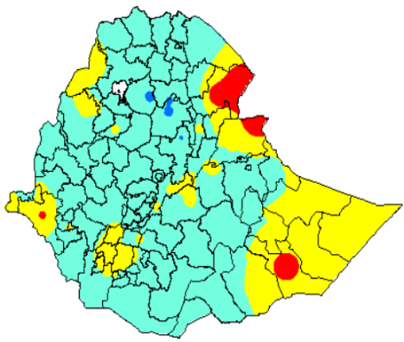
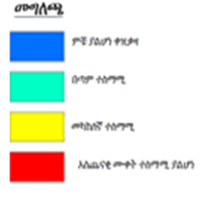
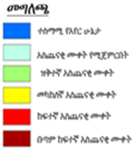
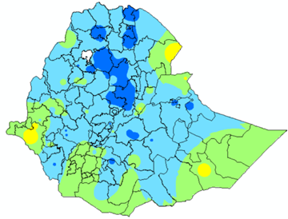

ካርታ 2. ባሳለፍነው የበጋ ወቅት የነበረው የአየር ሁኔታ ለሰዎች (በግራ) እና ለእንስሳት (በቀኝ) የነበረው የተስማሚነት ሁኔታ

በመጪው የክርምት 2026 ወቅት የሚኖረው የአየር ጠባይ ሁኔታ በጤና ላይ ሊያሳድር የሚችለው ተፅዕኖ
በመጪው ክረምት 2026 ላይ የአየር ጠባይ ሁኔታ በጤና ላይ ሊያሳድር የሚችለውን የተጽዕኖ ትንበያ ስንመለከት፡ የክረምት ዝናብ ተጠቃሚ በሆኑ የምዕራብ፤ደቡብ ምዕራብ፤ሰሜን ምዕራብ፤ሰሜን፣ እንዲሁም የመካከለኛው እና የሰሜን ምሥራቅ የሀገራችን ቦታዎች ላይ ለወባ መፈጠርና ስርጭት ከዝቅተኛ እስከ ከፍተኛ ምቹ የአየር ሁኔታ የሚፈጠርበት ነው። በመሆኑም በሚቀጥለው ክረምት ለወባ ስርጭት ከፍተኛ ስጋት የሚኖርባቸው ዞኖች ስንመለከት መካከለኛውና ምዕራብ ጎንደር፣ አዊ፣ መተከል፣ አሶሳ፣ ቶንጎ፣ ሁሉም የወለጋ ዞኖች፣ ኢሉ አባ ቦራ፣ ሁሉም የጋምቤላ ክልል ዞኖች፣ ሁሉም የደቡብ ምዕራብ ኢትዮጵያ ክልል ዞኖች፣ ኮንታ፣ ግፋ እና ዳውሮ ዞኖች ሲሆኑ በመካከለኛ ደረጃ ስጋት የሚኖርባቸው ቦታዎች ደግሞ ሁሉም የትግራይ ክልል ዞኖች፣ ሰሜንና ደቡብ ጎነደር ፣ሁሉም የጎጃም ዞኖች እና ባህር ዳር ዙሪያ፣ የሰሜንና የደቡብ ወሎ ምስራቃዊ ደንበር ቦታዎች እና የዋግህምራ ዞን፣ ምስራቅ እና ምዕራብ ሸዋ ፣ ጅማ፣ አርሲ፣ ምስራቅና ምዕራብ ሀረርጌ ዞኖች፣ የሲዳማ ክልል ዞኖች፣ ወላይታ፣ ጋሞ፣ደቡብ ኦሞ፣ ሀድያ፣ ጉራጌ፣ድሬ ዳዋ፣ ሲቲ ዞን ከሶማሌ እንዲሁም ጋቢ፣ ሃሪ፣ ማሂ ዞኖች ከአፋር ክልል በቀጣዩ ክረምት 2026 ወቅት ላይ ለወባ እና ተመሳሳይነት ላላቸው በትንኝ ለሚተላለፉ በሽታዎች የአየር ሁኔታው ምቹ በመሆኑ የመፈጠር እድል አላቸው። በሌላ በኩል የዴንጌ ትኩሳት በሽታ በድሬዳዋ እና በአፋር እንዲሁም በሶማሌ እና በምሥራቅ ኦሮሚያ ቦታዎች ላይ የመፈጠር እድሉ ከፍተኛ የስጋት ደረጃ ሲኖረው ይህንን ከፍተኛ የስጋት ሁኔታ ለከላከል ማህበረሰቡ እና የሚመለከተው አካል የቅድመ ጥንቃቄ ስራ እና ዝግጅት እንዲያደርጉ እንመክራለን። በሌላ በኩል በቀጣዩ ክረምት ወቅት ከመደበኛ በታች ዝናብ የሚያገኙ ተብሎ የሚጠበቁት የሰሜን አጋማሽ የሀገሪቱ ቦታዎች ለኮሌራ በሽታ የመጋለጥ እድላቸው ከፍተኛ በመሆኑ የሚመለከተው አካል እና ማህበረሰቡ ለኮሌራ ተጋላጭነትን የሚቀንሱ እና የመከላከያ መንገዶችን መጠቀም እንዲችሉ እንመክራለን።
በሌላ በኩል በመጪው ክረምት 2026 የሚኖረውን የአየር ጠባይ ሁኔታ በሰው ልጅ የዕለት ተዕለት እንቅስቃሴ ላይ እና በእንሰሳት ተዋፅኦና ጤና ላይ ሊያሳድር የሚችለውን ተጽዕኖ ስንመለከት፡ በእንሰሳት ጤና ላይ ምንም አይነት ጉዳት የሚያደርስ የአየር ሁኔታ ባይኖርም በሰዎች የዕለት ተዕለት እንቅስቃሴ ላይ ግን በአብዛኛው የአፋር ክልል የሶማሌ ክልል መካከለኛ ምቹ ያልሆነ አስጨናቂ የሙቀት ሁኔታ እንደሚኖር ይጠበቃል። በዚህ መሰረት ከላይ በተጠቀሱት አካባቢ ላይ የሚመለከተው አካልና ማህበረሰቡ ይህን መካከለኛ ምቹ ያልሆነ አስጨናቂ የሙቀት ሁኔታ ለመላመድና ጉዳት እንዳያስከትል ለመከላከል ቅድመ ጥንቃቄ ስራዎችን እንዲያከናውኑ እየመከርን በየጊዜው የሚወጡ ወርሃዊና የወቅት አጋማሽ የአየር ጠባይ መረጃዎችን በኢንስትቲዩቱ ድህረገጽና በኢሜል እንድትከታተሉ እንመራለን።

